Sự Tích Con Mối
Một chàng trẻ tuổi nhà giàu, ao ước một người vợ đẹp như tiên. Cha mẹ hỏi cho đám nào hắn cũng không vừa ý. Hắn đáp: – “Con chỉ muốn lấy một người đẹp như tiên mà thôi “. Cho đến mấy năm sau cha mẹ lần lượt qua đời, hắn ta vẫn chưa có vợ.
Cái khó tính của anh chàng truyền đến tai Ngọc hoàng. Thương hại hắn, Ngọc hoàng sai một nàng tiên xuống, bảo.
– “Con hãy xuống với nó thử xem anh ta có biết người biết của không. Nếu anh ta không thấy được cái đẹp chính đáng thì hãy cho anh ta một bài học”.
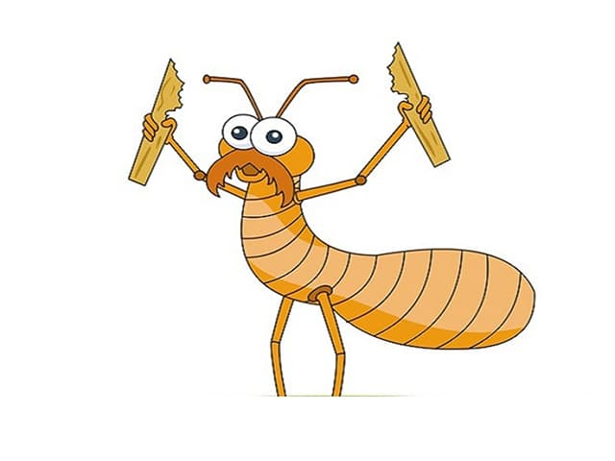Sự tích con mối
Thế là ngày ấy nhà hắn tự nhiên có một người con gái đến xin làm công việc của một người thị tỳ. Cô gái này mặt mũi tầm thường nhưng mọi việc đều thông thạo tính nết rất tốt. Nàng khéo tay đến nỗi mỗi bữa cơm không có tay nàng nấu nướng là hắn ta ăn không ngon. Gặp ngày giỗ, hắn than thở với nàng rằng không biết nhờ ai làm cỗ bàn bánh trái cho thật ngon để trước cúng cha mẹ, sau đãi các quan khách. Nàng hứa sẽ xin cố gắng làm công việc đó. Quả nhiên cả khách lẫn chủ đều ngạc nhiên vì họ được dự một bữa cỗ ngon và lạ chưa từng có. Họ xúm lại khen ngợi nàng. Người chủ trẻ tuổi bắt đầu để ý tới nàng nhưng khi nhìn thấy nhan sắc, hắn lại lảng ngay.
Ít lâu sau đó, anh chàng sắm sửa thuyền bè để di tìm một người vợ đẹp theo ý muốn. Cô gái ở nhà hóa thành một người xinh đẹp tuyệt trần. Khi thuyền của chủ trở về, những người đầy tớ vội báo việc ấy cho chủ biết. Người chủ vào nhà rất vừa ý vì diện mạo có một không hai của người thị tỳ. Hắn sán lại ngồi gần nhưng nàng bước lùi ra xa. Hắn rối rít xin lỗi, nói là mình đui mù không biết có một vị “tuyệt thế giai nhân” bấy lâu ở trong nhà, và xin lấy nàng làm vợ. Nàng vẫn không đáp. Sau cùng hắn đánh bạo chạy lại ôm nàng.
Hắn ôm hụt vì nàng đã bay lên trời và nói cho hắn biết mình là tiên, nay đã hết hạn ở trần gian phải về thượng giới. Hắn chỉ còn giật được có một chéo áo của nàng.
Từ đó, hắn tiếc mãi và sau hóa thành con mối luôn luôn chắt lưỡi tiếc vì bao nhiêu ngày ở với tiên mà không biết hưởng.

